**Die Uhrzeiten**

**Wie spät ist es? /Wieviel Uhr ist es?**

**inoffiziell offiziell**

**09:00 Es ist neun (Uhr) . 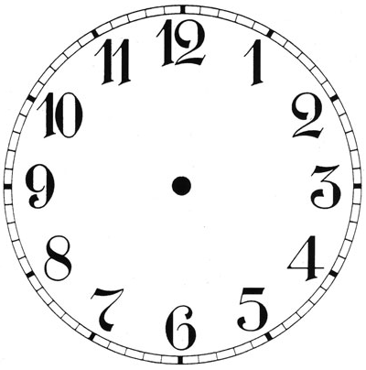 09:00 Es ist neun Uhr .**

**13.00 Es ist eins. 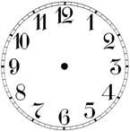 13.00 Es ist dreizehn Uhr.**

**20:00 Es ist acht. 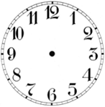 20.00 Es ist zwanzig Uhr.**

**08.15 Es ist Viertel nach acht.  08.15 Es ist acht Uhr fünfzehn.**

**21.15 Es ist Viertel nach neun.  21.15 Es ist einundzwanzig Uhr fünfzehn.**

**inoffiziell offiziell**

**07.30 Es ist halb acht.  07.30 Es ist sieben Uhr dreißig.**

**+ 1**

**(Achtung !!!!nicht halb sieben)**

**22.30 Es ist halb elf.  22.30 Es ist zweiundzwanzig Uhr dreißig.**

**(10+1=11)**

**(Achtung !!!!nicht halb zehn)**

**11.45 Es ist Viertel vor zwölf.  11.45 Es ist elf Uhr fünfundvierzig.**

**06.45 Es ist Viertel vor sieben.  06.45 Es ist sechs Uhr fünfundvierzig.**

**05.10 Es ist zehn nach fünf.  05.10 Es ist fünf Uhr zehn.**

**08.50 Es ist zehn vor neun.  08.50 Es ist acht Uhr fünfzig.**

**inoffiziell offiziell**

**08.58 Es ist kurz vor neun.  08.58 Es ist acht Uhr achtundfünfzig.**

**13.02 Es ist kurz nach eins.  13.02 Es ist dreizehn Uhr zwei.**

**02.35 Es ist fünf nach halb drei.  02.35 Es ist zwei Uhr fünfunddreißig.**

**01.25 Es ist fünf vor halb zwei.  01.25 Es ist ein Uhr fünfundzwanzig.**